Compter avec des fruits
Activité autonome
Compétence : - Compter, comparer des collections. Changer la disposition. - Ajouter un. - Décomposer et calculer jusqu'à dix.
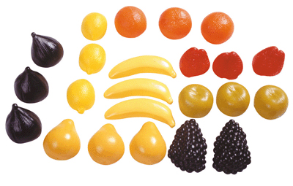  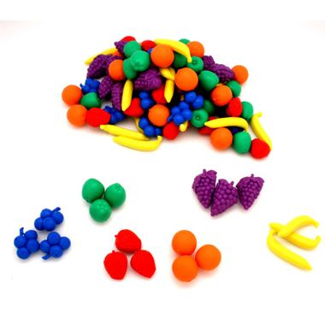
   |  |  |  | ✰ | ✰ | ✰ | ✰ | ✰ | Composer /décomposer une collection : ajouter /retrancher.
   |  |  | ✰ | ✰ | ✰ | ✰ | ✰ | Ajouter /retrancher un à une collection : nombre suivant / précédent.
   |  | ✰ | ✰ | ✰ | ✰ | ✰ | Réaliser une collection d'un nombre donné oralement : un, deux, trois, quatre, cinq, six
   | ✰ | ✰ | ✰ | ✰ | ✰ | Dénombrer une collection de fruits pour réaliser une autre collection de même quantité : autant.
  ✰ | ✰ | ✰ | ✰ | ✰ | Evaluer et comparer des collections de fruits : plus, moins

Compter avec des fruits
Activité autonome
Compétence : - Compter, comparer des collections. Changer la disposition. - Ajouter un. - Décomposer et calculer jusqu'à dix.
 |  |  |  | ✰ | ✰ | ✰ | ✰ | ✰ | Composer /décomposer une collection : ajouter /retrancher.
 |  |  | ✰ | ✰ | ✰ | ✰ | ✰ | Ajouter /retrancher un à une collection : nombre suivant / précédent.
 |  | ✰ | ✰ | ✰ | ✰ | ✰ | Réaliser une collection d'un nombre donné oralement : un, deux, trois, quatre, cinq, six
 | ✰ | ✰ | ✰ | ✰ | ✰ | Dénombrer une collection de fruits pour réaliser une autre collection de même quantité : autant.
✰ | ✰ | ✰ | ✰ | ✰ | Evaluer et comparer des collections de fruits : plus, moins

Compter avec des fruits
Activité autonome
Compétence : - Compter, comparer des collections. Changer la disposition. - Ajouter un. - Décomposer et calculer jusqu'à dix.
 |  |  |  | ✰ | ✰ | ✰ | ✰ | ✰ | Composer /décomposer une collection : ajouter /retrancher.
 |  |  | ✰ | ✰ | ✰ | ✰ | ✰ | Ajouter /retrancher un à une collection : nombre suivant / précédent.
 |  | ✰ | ✰ | ✰ | ✰ | ✰ | Réaliser une collection d'un nombre donné oralement : un, deux, trois, quatre, cinq, six
 | ✰ | ✰ | ✰ | ✰ | ✰ | Dénombrer une collection de fruits pour réaliser une autre collection de même quantité : autant.
✰ | ✰ | ✰ | ✰ | ✰ | Evaluer et comparer des collections de fruits : plus, moins

